1. 在SQL Server 2008内建立数据库，然后建立用户信息表。

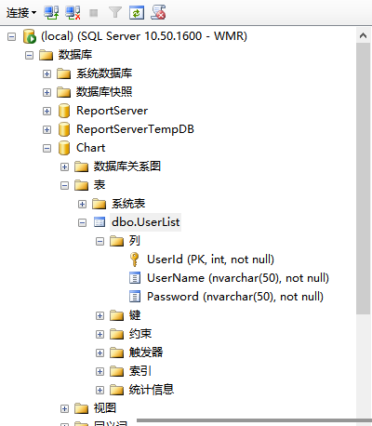

图1-1 数据库用户信息表

1. 在服务器的可执行程序所在目录下找到base.xml文件，然后改成自己的连接字符串。
2. 客户端中服务器的连接套接字在程序的Properties的Settings.txt文件内进行设置，服务器中监听的端口在程序的Properties的Settings.txt文件内进行设置，均可以按照自己的要求进行修改。
3. 本系统有服务器和客户端两部分。需要先运行服务器，开启服务后再运行客户端。